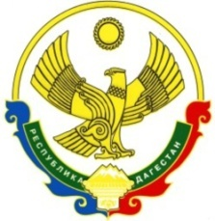

РЕСПУБЛИКА ДАГЕСТАН

МУНИЦИПИАЛЬНОЕ ОБРАЗОВАНИЕ «АКУШИНСКИЙ РАЙОН»

МКОУ «УРГАНИНСКАЯ СРЕДНЯЯ ОБЩЕОБРАЗОВАТЕЛЬНАЯ ШКОЛА»

с. Ургани [urgani_shkola@mail.ru](mailto:urgani_shkola@mail.ru) тел.8-906-447-11-72

__________________________________________________________________

**П Р И К А З**

**от __24.04.2023 г. № 13**

О назначении ответственного педагога-навигатора проекта «Билет в будущее»

В рамках реализации федерального проекта «Успех каждого ребенка» национального проекта «Образование» реализуется проект по ранней профессиональной ориентации обучающихся 6-11 классов общеобразовательных организаций «Билет в будущее» (далее - проект «Билет в будущее»)

ПРИКАЗЫВАЮ:

1. Назначить ответственным администратором педагогом -навигатором проекта «Билет в будущее» в МКОУ «Урганинская СОШ»

Саламова Салама Ашурлаевича.

1. Данные педагога-навигатора (педагогов-навигаторов):
2. Телефон (рабочий, мобильный):_89640226920

e-mail:_salam25@yandex.ru__

1. . Контроль исполнения настоящего приказа оставляю за собой

Директор школы_ ____________________ _Никаев М.М.